# 奉献在疫情防控下的最美社区书记

自11月25日奈曼旗第一轮全员核酸阻击战打响以来，诺恩吉雅社区党委书记、主任杭晓旭第一时间严格落实上级疫情防控政策，带动社区工作人员、网格员、党员先锋及志愿者和共驻共建单位干部职工，夜以继日地奋战在疫情防控工作的第一线，充分发挥基层党组织战斗堡垒和党员先锋模范作用。

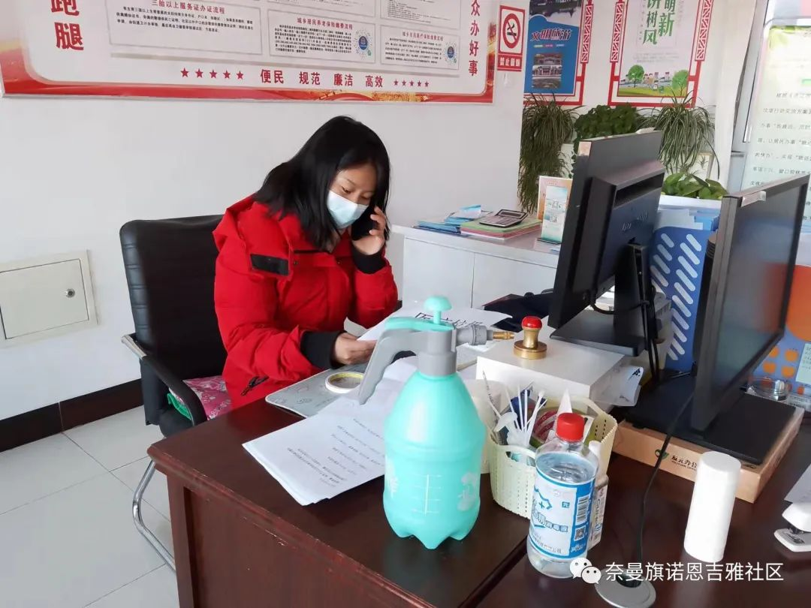

杭书记逆风而行舍小家顾大家，起早贪黑，没有假日，每天仅睡3、4个小时，手机24小时畅通，半夜接到电话随时执行任务，有时一天只吃一顿饭。在寒风凛冽的天气中，杭书记的手冻僵了、脸冻红了，额头上挂了一层白霜，但她始终笑靥如花，“有事找我，我来吧，没事”……连续六轮的全员核酸检测工作中，在杭书记的带领下，每次全员核酸前一天，其中四个采样点都要提前搭好帐篷，但因天气寒冷，夹杂着大风，前一天搭好的帐篷被大风摧毁，第二天早上五点多组织网格员、志愿者重新搭好帐篷，苦不苦？累不累？冷不冷？她始终关心的是他人，作为社区工作人员的我们，心中满是心疼，但她那笑靥如花的脸顿时让我们温暖如春，在她的带领下每次全员核酸检测工作都能顺利圆满完成。

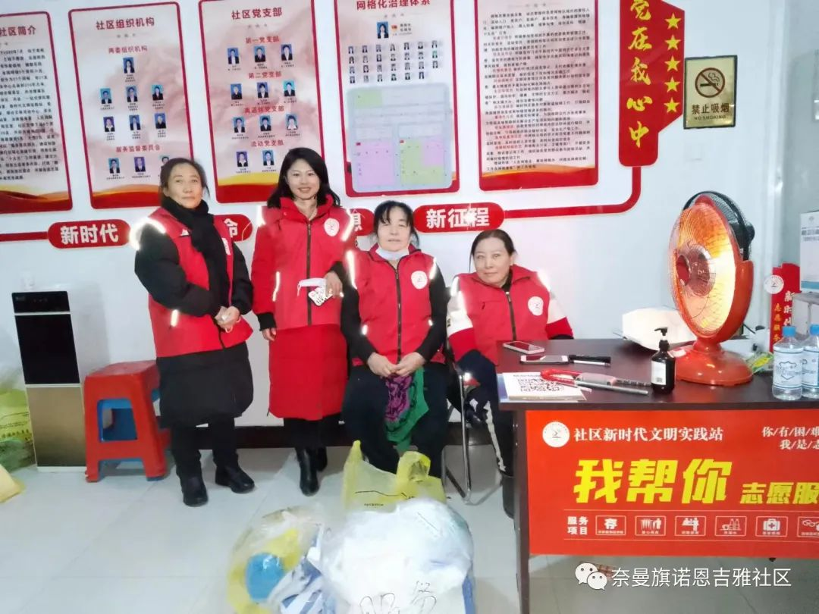

   在封控静默的日子里，为更好地保障疫情期间我辖区居民生活物资需求，一份份“应急蔬菜包”第一时间安排好网格员陆续送至居民家中，保障封管控区居民日常生活。12月3日我社区一小区的一个单元接到紧急封控通知，社区书记杭晓旭抓紧组织人员对小区单元进行消杀封控，紧急联系安排人员上门进行核酸检测，像陀螺一样又忙了起来。12月5日第六轮全员核酸检测她从早上5点多一直忙到中午12点30分，让我们先回家她报完表在走……孰不知她报完表后又到各个网格走一遍把重点人员放在门外的垃圾逐一清走，到家时已是下午4点多。

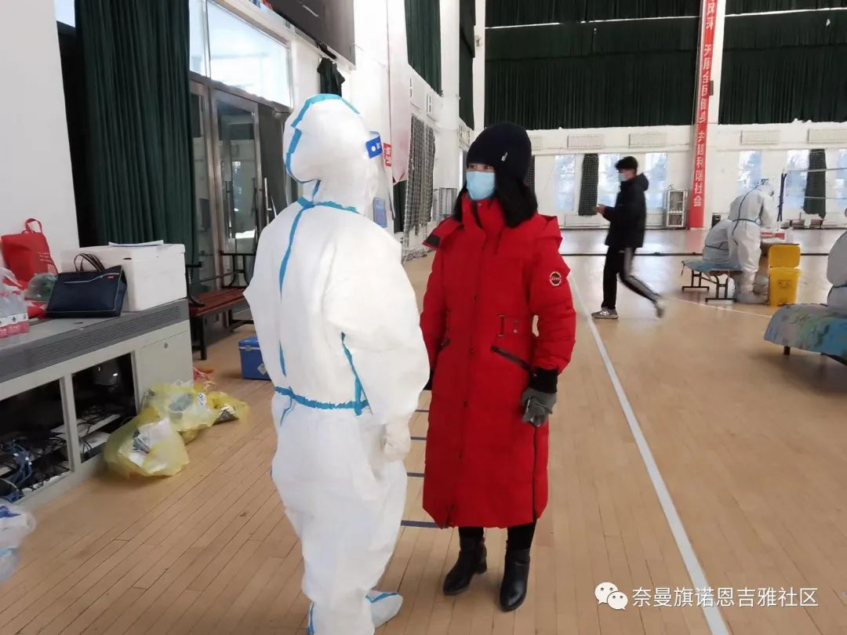

她没有豪言壮语，她用自己的实际行动诠释“全心全意为居民服务”的初心使命。她的笑脸、她的力量、她的担当书写着诺恩吉雅社区最美抗疫篇章！她是就是诺恩吉雅社区疫情防控前线最美书记，最美“逆行者”——杭晓旭。

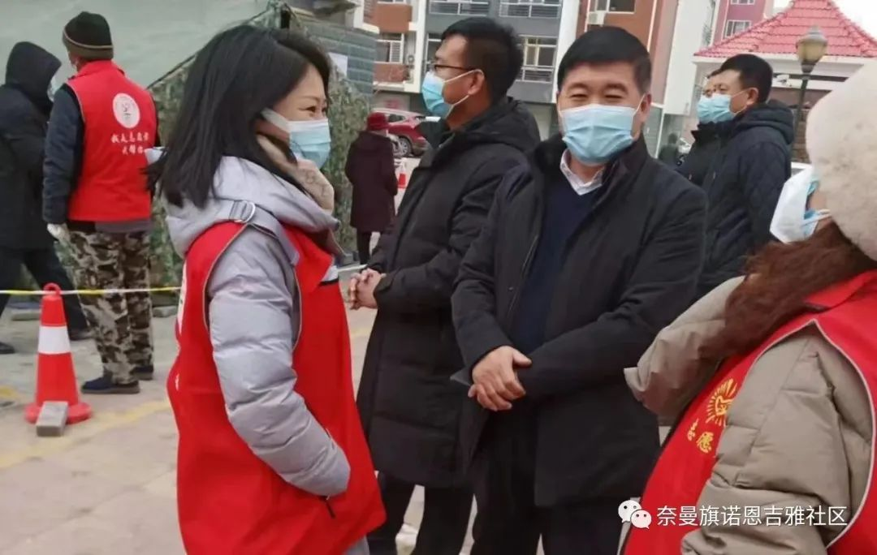

诺恩吉雅社区党委

2022年12月5日

